Select * from Nama_Table where usia > (Select Avg(usia) from Nama_Table)

1. Contoh query diatas merupakan jenis subquery. . .
2. Row
3. Nested Subquery
4. Multicolumn Subquery
5. Multirow Subquery
6. **Scalar Subquery**
7. Operator In digunakan untuk . . .
8. Menentukan kriteria yang akan ditampilkan berdasarkan banyak nilai
9. **Menentukan kriteria yang akan ditampilkan berdasarkan lebih dari 1 nilai**
10. Mencari nilai null dalam suatu baris data
11. Melakukan pengelompokan data dalam kriteria tertentu
12. Melakukan pengujian nilai dengan membandingkan suatu kriteria tertentu

11. Operator yang Memiliki makna sama dengan (=) dan digunakan hanya pada jenis subquery MULTIROW adalah operator. . .

A. SAME AS

B. INTO

C. **IN**

D. FROM

E. =

Select Nama from Pegawai where Gaji < (Select AVG(Gaji) from Pegawai)

12. Apakah Query tersebut akan menampilkan Nama Pegawai yang memiliki gaji dibawah rata-rata gaji pegawai yang menjabatan sebagai Crew

A. Benar

**B. Salah**

C. Query error

D. Operator kebalik

E. Output menampilkan 1 data

13. Operator yang akan bernilai TRUE(centang) jika salah satu dari nilai yang dihasilkan subquery dipenuhi oleh kondisi yang diberikan.

A. IN

B. ALL

C. **SOME**

D. GROUP BY

E. IF

14. Perhatikan Tabel Siswa dibawah ini

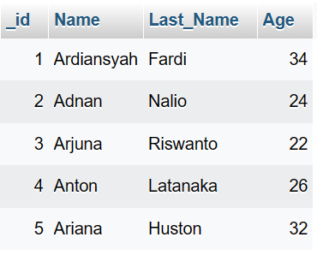

Gambar 1

Pada Gambar tabel 1 diatas bagaimanakah perintah yang digunakan untuk menampilkan Nama-nama siswa yang memiliki usia diatas rata-rata. . .

A. SELECT Name from Siswa where age IN (Select Range(Age) from Siswa

B. SELECT Name from Siswa where age < SOME (Select Avg(Age) from Siswa)

C. SELECT Name from Siswa where age >(Select Average(Age) from Siswa)

D. SELECT Name from Siswa where age < (Select Avg(Age) from Siswa)

E. **SELECT Name from Siswa where age > (Select Avg(Age) from Siswa)**

15. Berikut pernyataan yang benar mengenai operator ALL. . .

A. Operator yang membandingkan data dengan kriteria-kriteria tertentu yang mana akan bernilai TRUE jika salah satu dari kriteria terpenuhi

**B. Operator yang membandingkan data dengan kriteria-kriteria tertntu yang mana akan bernilai TRUE jika seluruh kriteria terpenuhi**

C. Operator yang digunakan mengelist semua data

D. Operator yang akan membandingkan data dengan kriteria yang mana jika salah satu memenuhi kriteria maka data akan diganti dengan nilai TRUE

E. Operator pembanding untuk data yang bernilai

16. Apa yang dimaksud dengan RDBMS . . .

A. RDBMS adalah perintah yang digunakan untuk membuatkan akses untuk user untuk mengolah data

B. Alat yang digunakan bersama urutan indeks dan sort untuk menentukan data mana yang diproses atau ditampilkan.

C. Sekelompok record data, masing-masing informasi yang sejenis

D. **Kumpulan program dan kemampuan yang memungkinkan Pengguna Information Technology (IT) untuk membuat, memperbarui, mengelola, dan berinteraksi dengan database relasional**

E. Data yang terdiri atas jumlah record yang tampak (atau diproses) dan urutan penampilannya (atau pemrosesannya)

22. Salah satu manfaat menggunakan RDBMS adalah . . .

1. Memperoleh nilai yang maksimal
2. Meringankan penginputan tabel ke database
3. **Keamanan data yang terjaga karena dapat menyesuaikan akses dan mengatur pembatas untuk membatasi konten yang disediakan**
4. Mempermudah pengambilan informasi yang berguna dari suatu data
5. Meringankan dalam memuat data di Database

23. Komponen MySQL yang digunakan untuk mempercepat proses query adalah . . .

1. **Cache**
2. Parser
3. Replication
4. Client Connector
5. Connection Pool

**ESSAY**

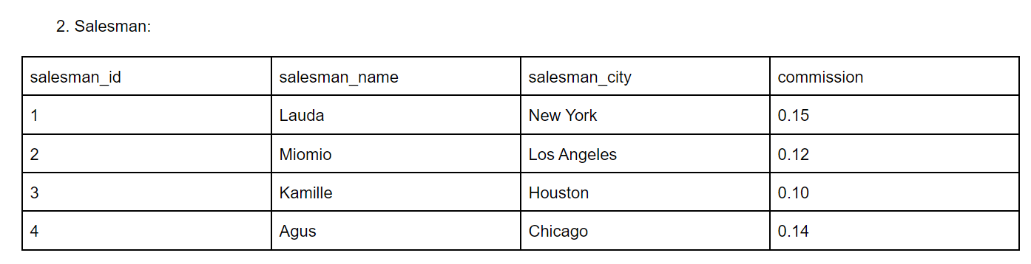

1. Tuliskan perintah SQL Query untuk tabel Salesman diatas
2. Menampilkan salesman_id,salesman_name yang memiliki commission diatas rata-rata
3. Gambarkan hasil tampilan output dari query tersebut dalam bentuk table
4. **SELECT salesman_id,salesman_name from Salesman where commission > (Select AVG(commision) from Salesman) .**
5. **(GAMBAR)**

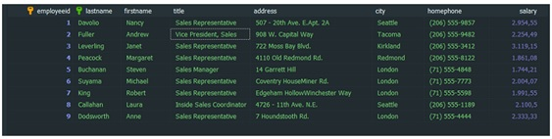

Gambar Tabel Pegawai

1. Perhatikan query berikut ini :

SELECT firstname,city FROM Pegawai WHERE salary = SOME(SELECT salary from Pegawai where city Seattle)

A. Terdapat error dalam query tersebut. Perbaikilah query diatas agar dapat menampilkan Tabel Pegawai dengan kolom firstname,address,city dan menampilkan data nama-nama

Pegawai yang memiliki salary lebih besar dari Pegawai-Pegawai yang memiliki city di Seattle.

B. Tuliskan hasilnya output yang akan dihasilkan query yang telah diperbaiki diatas dalam bentuk tabel

**A. SELECT firstname,address,city FROM Pegawai WHERE salary > SOME(SELECT salary from Pegawai where city = 'Seattle').**

**B. (Tabel yang menampilkan 3 kolom firstname,address,city dengan bergaji diatas 2100,5)**

1. Sebut dan jelaskan minimal 2 elemen yang ada pada RDBMS . . .

**1 Database, Sekelompok tabel data berisi informasi yang berhubungan.**

**2. Table, Sekelompok record data, masing-masing informasi yang sejenis.**

**3.Record, Entri tunggal dalam tabel entri tersebut terdiri dari sejumlah field data**

1. Jelaskan perbedaan antara DBMS hierarki dan relational . .

**perbedaanya jika dbms jenis relational menggunakan tabel untuk merelasikan antar data sedangkan dbms jenis hierarkis menggunakan pola hubungan dengan istilah orang tua dan anak.**

1. Sebutkan Contoh DBMS
2. 3 DBMS Lokal
3. 3 DBMS Server

**A.SQLITE, Oracle, Microsoft access,**

**B. Mysql server, SQL Server, MariaDb**